５年保健 けがの防止③「身の回りで起きるけがの防止」
５年 組 番 名前
～ここで学ぶこと～
身の回りでのけがを防ぐためには、どうすればよいでしょうか。

(１) 下の場面には、どんな危険があるでしょうか。また、その危険をさけるために、どうような行動をすればよいでしょうか。
＜危険の予測＞

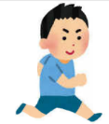
＜安全な行動＞

☆身の回りの危険が原因で起こるけがを防ぐには、危険を予測し、的確な判断のもとに安全に行動したり、環境を整えたりすることが必要です。

水の事故を防ぐために

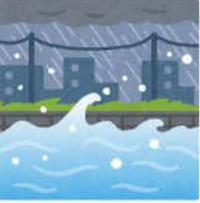
☆水の事故を防ぐためには、子どもだけで水辺に近寄らない、悪ふざけをしないなどの危険をさける行動と、危険な場所を知っておくなどの環境面からの確認が必要です。

安全な環境づくり

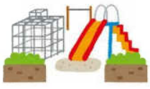
水の事故への注意を呼びかける看板
転倒防止のための手すり
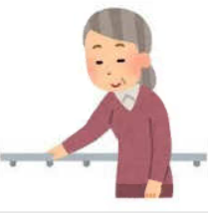
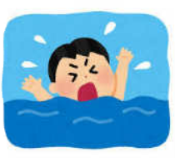
遊具の安全点検や修理

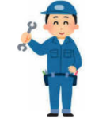

(２) 家の中の安全について、点検してみましょう。安全なものには〇、危険なものには△をつけましょう。
家具などの上から落ちてきそうなものはないか
イスの脚がグラグラしていないか
テーブル（机）の脚がグラグラしていないか

（３) あなたの家の中でけがをしないためにできることを考えましょう。

「周りの環境」
「人の行動」
(２) １で書いたけがの原因を「人の行動」と「周りの環境」に分けて書きましょう。

